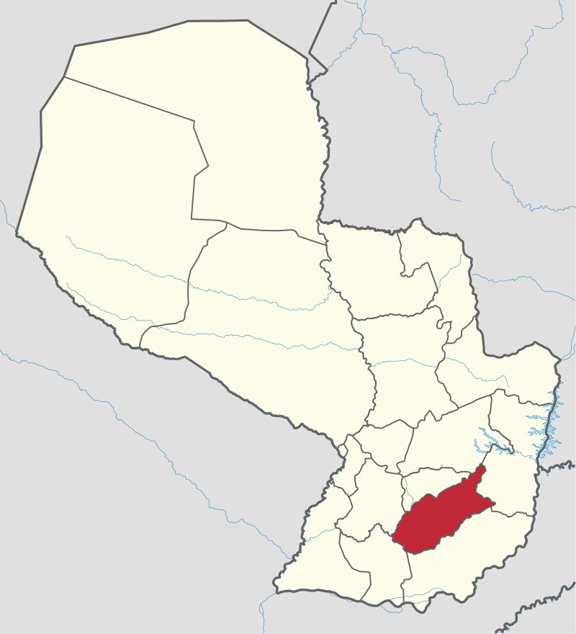
Caazapá- Paraguay
Ciudad Capital: Caazapá.
Otras ciudades: San Juan Nepomuceno y Abaí.
9.496 km2
151 477 habitantes
Gobernador: Avelino Dávalos Estigarribia

Indicadores | Indicador | Valor | Año | Fuente
Educación | Instituciones de educación inicial | 205 | 2012 | Anuario Estadístico (DGEEC; 2014)
Salud | Mortalidad infantil (%) | 8,4 | 2013 | Indicadores básicos de Salud del Paraguay (MINSABSO;2013)
Empleo | Tasa de ocupación | 97,4 | 2002 | Atlas Censal
 | PEA | 145.935 | 2002 | Atlas Censal
PBI | PBI per cápita (USD) | 644 | Promedio 1992-2008 | Paraguay en el Mercosur- Asimetrías Internas y Política comercial externa
IDH | Índice de Desarrollo Humano | 0,748 | 2009 | Atlas de Desarrollo Humano de Paraguay
Empresas | Unidades económicas no financieras | 2063 | 2010 | CEN
Pobreza | Población pobre (%) | 48,1 | 2010 | DGEEC
Ingresos | Ingreso promedio mensual (en Grs) | 580.695 | 2010 | DGEEC

Principales cadenas productivas: Respecto al sector agrícola, el cultivo que tuvo mayor incremento en la última década fue el trigo, situando a Caazapá entre los principales productores de este rubro. La producción de soja en este mismo periodo aumentó doce veces. Es el tercer productor de arroz a nivel nacional y el cuarto de maíz y tabaco. La caña de azúcar es otra importante siembra del departamento por su volumen de producción. El ganado porcino fue el que tuvo mayor aumento en los últimos diez años y el vacuno es el que presenta mayor cantidad de cabezas dentro de la producción pecuaria.

